Contrats d'achat céréale

Version standard
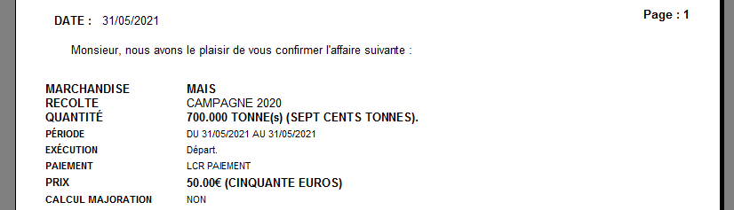

Version multicom
Liste des commentaires possibles :
Qte_Libre 0 = “Commentaire_Article”
Qte_Libre 1 = “Commentaire_Conditions”
Qte_Libre 2 = “Commentaire_Transport”
Qte_Libre 3 = “Commentaire_Validite”
Qte_Libre 4 = “Commentaire_Observations”
Qte_Libre 5 = “Commentaire_Prime”
Qte_Libre 6 = “Commentaire_Execution”
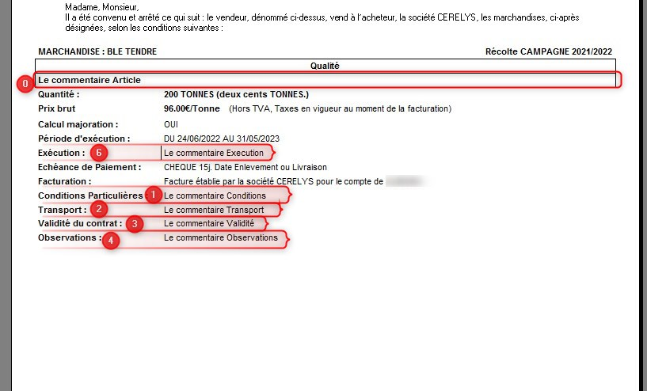

Version FNA
1 - Bandeau “TypeVente” (Option Visible ou pas)
2 - Fichier RTF “InfoPrix”
3 - Fichier RTF “AutresConditions”
4 - Fichier RTF “SuiteQte&Qualité”
5 - Fichier RTF “InfoSupp”
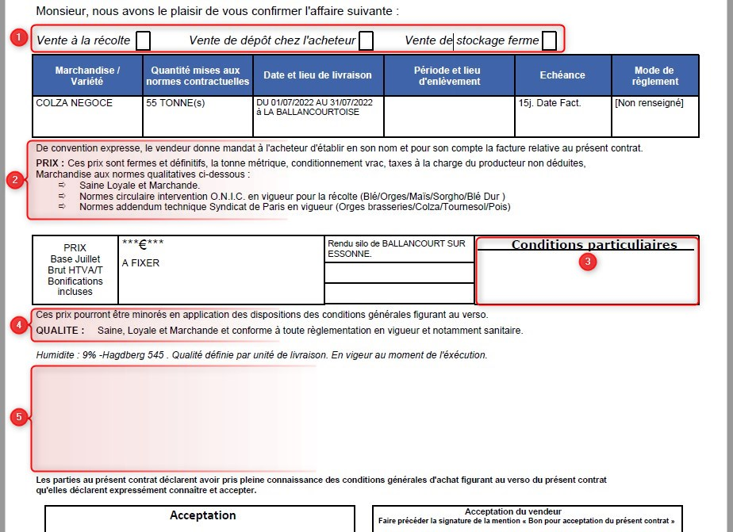
Tracedump:
newBaseSize: 16pt
newBaseSizeInPt: 16

